Проект

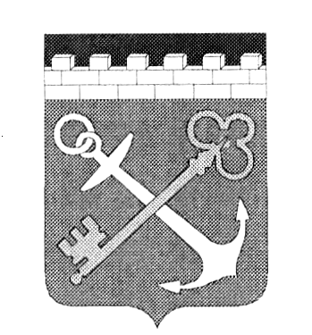

ПРАВИТЕЛЬСТВО ЛЕНИНГРАДСКОЙ ОБЛАСТИ
***

КОМИТЕТ ПО КУЛЬТУРЕ ЛЕНИНГРАДСКОЙ ОБЛАСТИ

ПРИКАЗ

от_____________ 2013 года №_______

Об установлении границ территории
объекта культурного наследия регионального значения
«Братское захоронение советских воинов, погибших в 1941-1944 гг.»

В соответствии со ст.ст. 9.2, 33 Федерального закона от 25 июня 2002 г. № 73-ФЗ «Об объектах культурного наследия (памятниках истории и культуры) народов Российской Федерации», а также п. 3.12. Положения о комитете по культуре Ленинградской области, утвержденного постановлением Правительства Ленинградской области от 13 февраля 2008 г. № 20, приказываю:
1. Установить границы территории объекта культурного наследия регионального значения «Братское захоронение советских воинов, погибших в 1941-1944 гг.», расположенного по адресу: Ленинградская область, Кировский район, д.Васильково, к северу от ст.Жихарево, на линии Мга-Волховстрой, поставленного на государственную охрану Решением Леноблисполкома 16 мая 1988 г. № 189, согласно приложению 1, 2 на 3 листах.
2. Настоящий приказ вступает в силу со дня его официального опубликования.
3. Контроль за исполнением настоящего приказа возложить на начальника отдела по осуществлению полномочий Ленинградской области в сфере объектов культурного наследия Ю.Б. Ерошевскую.

Председатель
комитета по культуре Н.Г. Кононенко
Приложение 1
к приказу комитета по культуре
Ленинградской области
от__ ______ 2013 № __

Ситуационный план
объекта культурного наследия регионального значения
«Братское захоронение советских воинов, погибших в 1941-1944 гг.»

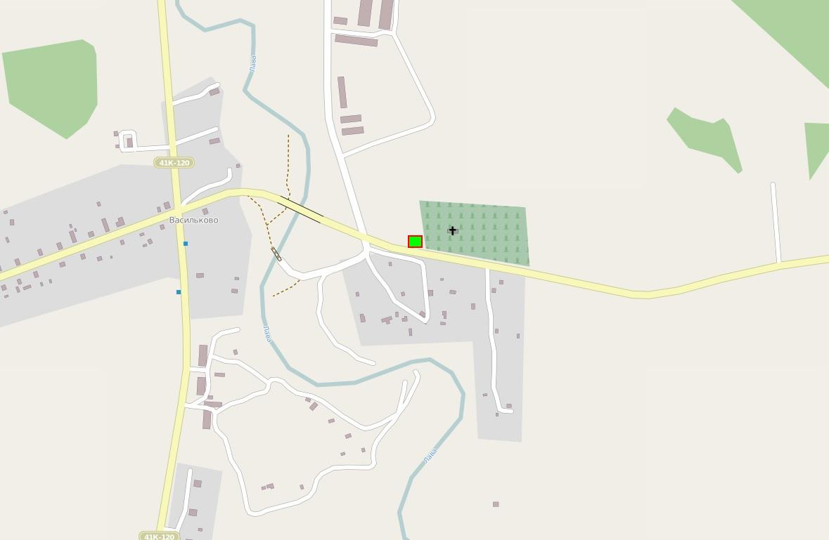
М 1:10 000
Условные обозначения
- граница территории объекта культурного наследия регионального значения «Братское захоронение советских воинов, погибших в 1941-1944 гг.»

Приложение 2
к приказу комитета по культуре
Ленинградской области
от__ ______ 2013 № __

Граница территории
объекта культурного наследия регионального значения
«Братское захоронение советских воинов, погибших в 1941-1944 гг.»

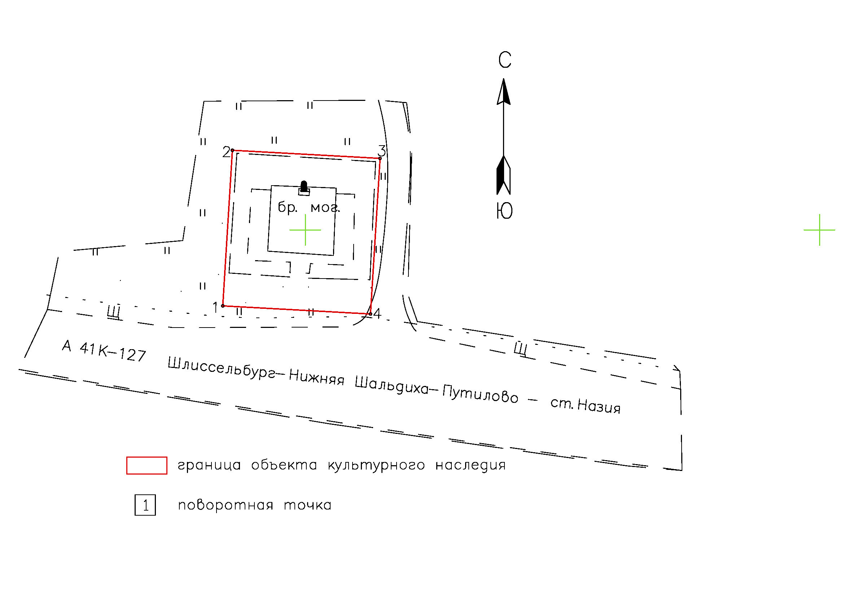

Масштаб 1:500

Координаты поворотных точек границ территории
объекта культурного наследия регионального значения
«Братское захоронение советских воинов, погибших в 1941-1944 гг.»

№№ | Обозначение (номер)  характерной точки | Координаты характерных точек во Всемирной геодезической системе координат (WGS-84) |  | Координаты характерных точек в местной системе координат (МСК)
№№ | Обозначение (номер)  характерной точки | Северной широты | Восточной долготы | Х | У
1. | 1 | 59°52'36,83394 | 31°35'22,32175 | 6629592.61 | 285941.98
1. | 2 | 59°52'37,32284 | 31°35'22,39092 | 6629607.75 | 285942.91
1. | 3 | 59°52'37,29283 | 31°35'23,31340 | 6629606.96 | 285957.27
1. | 4 | 59°52'36,80394 | 31°35'23,24423 | 6629591.82 | 285956.34

Описание границ территории
объекта культурного наследия регионального значения
«Братское захоронение советских воинов, погибших в 1941-1944 гг.»

- от точки 1 до точки 2 перпендикулярно автодороге Шлиссельбург - Нижняя Шальдиха - Путилово - ст. Назия;
- от точки 2 до точки 3 параллельно автодороге Шлиссельбург - Нижняя Шальдиха - Путилово - ст.Назия;
- от точки 3 до точки 4 перпендикулярно автодороге Шлиссельбург - Нижняя Шальдиха - Путилово - ст. Назия;
- от точки 4 до точки 1 по прямой вдоль автодороги Шлиссельбург - Нижняя Шальдиха – Путилово - ст. Назия.

